# Invloed van ruis op histogram-equalisatie

## Namen en datum

Alexander Streng – vision groep 17 – 06 – 25 - 2014

## Doel

Aan de hand van dit meetrapport wil ik graag aantonen wat voor invloed ruis heeft op de histogram equalisatie.

## Hypothese

Ik vermoed dat ruis vrij veel invloed heeft op het equaliseren van de image aan de hand van het histogram. Omdat ruis zwart of wit is, komen er veel zwarte en witte pixels bij in het histogram. Op deze manier wordt het equaliseren door middel van het histogram lastig.

## Werkwijze

Voor dit onderzoek zal ik een drietal foto’s gebruiken. Ik gebruik een onderbelichte foto, een overbelichte foto en een normale foto. Vervolgens voer ik per foto de volgende stappen uit:

* Normaliseer image aan de hand van het histogram -> ter vergelijking.
* Maak een kopie van de originele image & voeg 20% ruis toe
* Equaliseer ruis image
* Bereken het verschil tussen de 2 image’s

Ik zal de volgende images gebruiken voor deze test:

Over belichte foto: Onder belichte foto: normale foto:

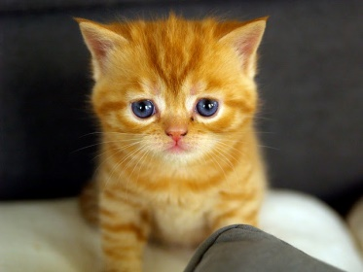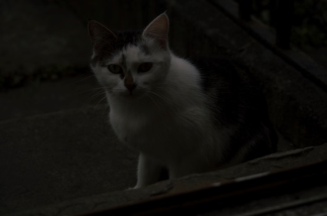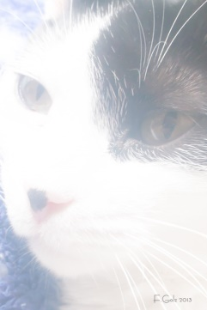

Vervolgens reken in het percentage verschil in de images uit.

## Resultaten

|  |  |
| --- | --- |
| Image | % verschil met de normale ge-equaliseerde image |
| Normale image met ruis | 16.298% |
| Overbelichte image met ruis | 15.575% |
| Onderbelichte image met ruis | 16.440% |

## Verwerking

Het algoritme en de verwerking er van zijn niet erg ingewikkeld. Net zoals bij vorig meetrapport is het verschil in procent berekent.

Per pixel worden de waardes van de verschillende kanalen vergeleken en opgeslagen.

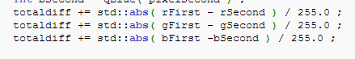

Om na de vergelijking het totaal te berekenen:



## Conclusie

Uit de verkregen resultaten is af te leiden dat het toevoegen van ruis aan een image veelal niet meer verschil oplevert bij de equalisatie. Aan een image waar 20% ruis is toegevoegd is er zelfs maar een verschil van +- 15%.

## Evaluatie

Ik zou verwachten dat het ruis behoorlijk invloed zou hebben op het equaliseren van de images. Als je kijkt naar de resulterende images ( volgende pagina ) dan is te zien dat de ruis – images aardig wat afwijken van de images waarmee ze vergeleken worden. Het kan echter wel zo zijn dat de test niet goed is opgezet ( verkeerde soorten images genomen ) of dat er met meer variabelen ( denk aan meer / minder ruis bijvoorbeeld ) getest zou moeten worden. Toch is deze uitslag tegen de verwachting in.

|  |  |
| --- | --- |
| Normale image (ge equaliseerd) | F:\Projects\School\Vision-team17\Meetrapporten\Week 1 - 2\Data Meetrapport Invloed van ruis op histogram-equalisatie\equalized_normal.png |
| Normale image met 20% noise (ge equaliseerd) | C:\Users\Alexander\AppData\Local\Microsoft\Windows\INetCache\Content.Word\equalized_normal_noise_diff;16.2985%.png |
| Over belichte image (ge equaliseerd) | F:\Projects\School\Vision-team17\Meetrapporten\Week 1 - 2\Data Meetrapport Invloed van ruis op histogram-equalisatie\equalized_over.png |
| Over belichte image met noise (ge equaliseerd) | F:\Projects\School\Vision-team17\Meetrapporten\Week 1 - 2\Data Meetrapport Invloed van ruis op histogram-equalisatie\equalized_over_noise_diff;15.5757%.png |
| Onder belichte image(ge equaliseerd) | F:\Projects\School\Vision-team17\Meetrapporten\Week 1 - 2\Data Meetrapport Invloed van ruis op histogram-equalisatie\equalized_under.png |
| Onder belichte image met noise (ge equaliseerd) | F:\Projects\School\Vision-team17\Meetrapporten\Week 1 - 2\Data Meetrapport Invloed van ruis op histogram-equalisatie\equalized_under_noise_diff;16.4405%.png |